BAB III
ANALISA DAN PERANCANGAN

3.1 Analisa
Dalam menganalisa suatu sistem informasi, perlu diketahui permasalahan yang terjadi sehingga dapat dibuat suatu pemecahan masalah yang lebih baik yang dapat memenuhi kebutuhan dari pemakai.
- Prestasi Siswa
Pada SMKN 5 Malang siswa yang berprestasi akan mendapatkan penghargaan dari pihak sekolah dalam bentuk reward atau poin prestasi siswa yang akan terakumulasikan di dalam catatan guru bagian kesiswaan.
Siswa | Guru Kesiswaan
Bukti Prestasi | Poin Prestasi  Pemberian Poin Prestasi  Periksa Bukti  Bukti Prestasi
Gambar 3. 1 IOFC Bimbingan Konseling

- Pelanggaran
Pada proses transaksi pelanggaran, setiap siswa yang melakukan pelanggaran terhadap peraturan sekolah SMKN 5 Malang akan dikenai Poin Pelanggaran.
Siswa | Guru Bimbingan Konseling | Guru Kelas
Catatan Pelanggaran | Form pemberian poin Pelanggaran  Validasi Pelanggaran  Catatan Pelanggaran  Catatan Pelanggaran  Catatan Pelanggaran | Catatan Pelanggaran
Gambar 3. 2 IOFC Pelanggaran

- Sanksi
Pada proses transaksi sanksi ini, siswa akan mendapat peringatan berupa sanksi ketika siswa tersebut memiliki poin pelanggaran melebihi ketentuan sekolah SMKN 5 Malang berupa pemberian sanksi secara langsung maupun pemanggilan orang tua.
Siswa | Guru Bimbingan Konseling | Wali Murid
Bukti Poin Pelanggaran | Form Pelaksanaan Sanksi  Panggilan Orang tua  Form Pelaksanaan Sanksi  Surat Panggilan  Form Pelaksanaan Sanksi  Form Pelaksanaan Sanksi  Buat Surat Pemanggilan  Surat Panggilan  Rekap Poin  T  Bukti Poin Pelanggaran | Surat Panggilan
Gambar 3. 3 IOFC Sanksi

3.1.1 Identifikasi Masalah
Tabel 3. 1 Tabel Analisa Sebab Akibat
Permasalahan | Akibat | Solusi
Kesalahan pemberian poin prestasi/penghargaan maupun pelanggaran siswa. | Poin prestasi/penghargaan maupun pelanggaran siswa tidak valid. | Membuat sistem informasi yang dapat mencatat poin prestasi/penghargaan dan pelanggaran dengan tepat dan benar.
Pendataan poin prestasi/penghargaan maupun pelanggaran siswa terdapat dalam satu buku jurnal. | Proses perekapan poin prestasi/penghargaan dan pelanggaran siswa membutuhkan waktu yang lama. | Membuat sistem informasi yang dapat membantu perekapan poin prsetasi/penghargaan dan pelanggaran siswa secara otomatis.
Surat pemanggilan orang tua tidak sampai ke tujuan. | Orang tua tidak hadir karena tidak mengetahui adanya surat pemanggilan. | Membuat sistem yang dapat menyampaikan langsung pemanggilan orang tua dari siswa SMKN 5 Malang melalui SMS Gateway

3.1.2 Pemecahan Masalah
Dari permasalahan yang sudah dijelaskan diatas, maka SMKN 5 Malang membutuhkan sistem informasi bimbingan konseling guna mempermudah prosesnya mencatat poin prestasi siswa dan memberikan penghargaan terhadap prestasi siswa, mencatat pelanggaran siswa, pemberian poin pelanggaran siswa, dan penyampaian surat panggilan orang tua berbasis web.

3.2 Perancangan
Perancangan merupakan gambaran umum dari sistem informasi yang akan dibangun mulai dari perancangan DFD, database, user interfaces, Flowchart. Sehingga sistem yang dibangun tidak keluar dari ruang lingkup yang telah dibuat.

3.2.1 Pemodelan Proses

3.2.1.1 DFD Level 0
Gambar 3.4 DFD Level 0 Sistem Informasi Kesiswaan

3.2.1.2 DFD Level 1
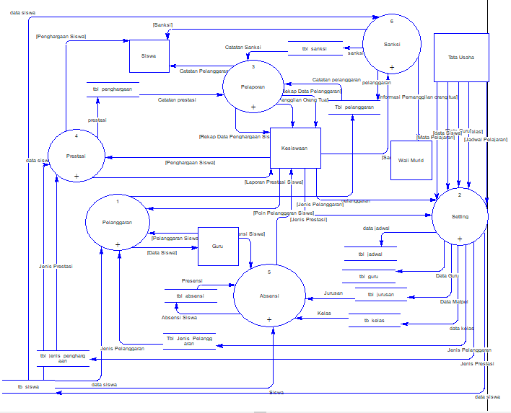
Gambar 3.5 DFD Level 1 Sistem Informasi Kesiswaan

3.2.1.3 DFD Level 2
1. DFD Level 2 Setting
Gambar 3.6 DFD Setting
2. DFD Level 2 Pelaporan
Gambar 3.7 DFD Rekap Data

3. DFD Level 2 Pelanggaran
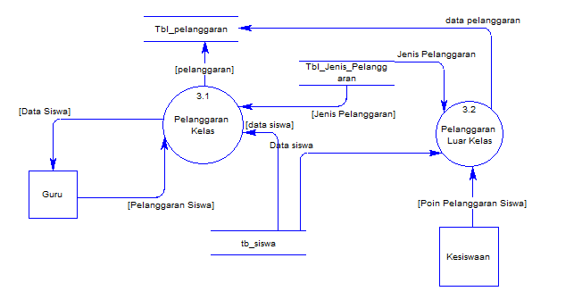
Gambar 3.8 DFD Pelanggaran
DFD Level 2 Prestasi
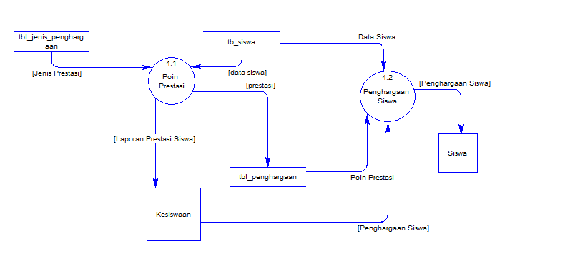
Gambar 3.9 DFD Prestasi

    - DFD Level 2 Absensi
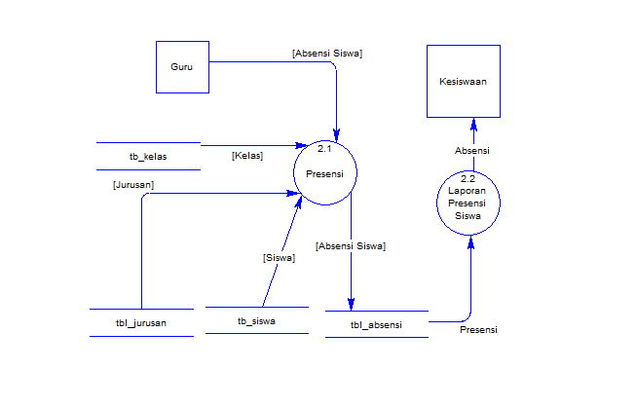
Gambar 3.10 DFD Absensi
DFD Level 2 Sanksi
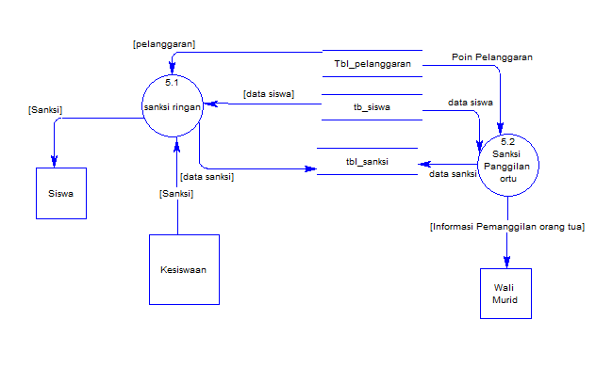
Gambar 3.11 DFD Sanksi

3.2.2 Pemodelan Data

3. 2. 2. 1. CDM
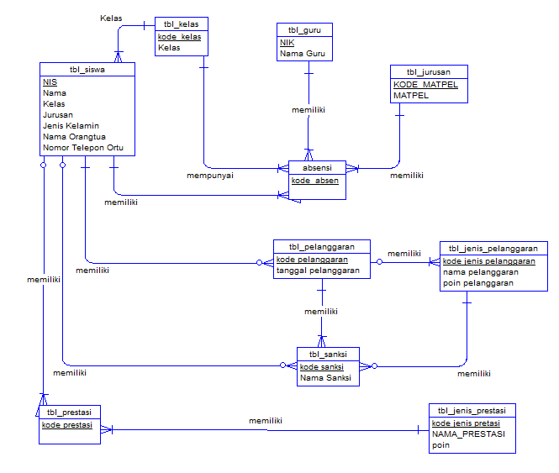
Gambar 3.12 CDM

3.2.3 Pemodelan Interface

3.2.3.1 Login
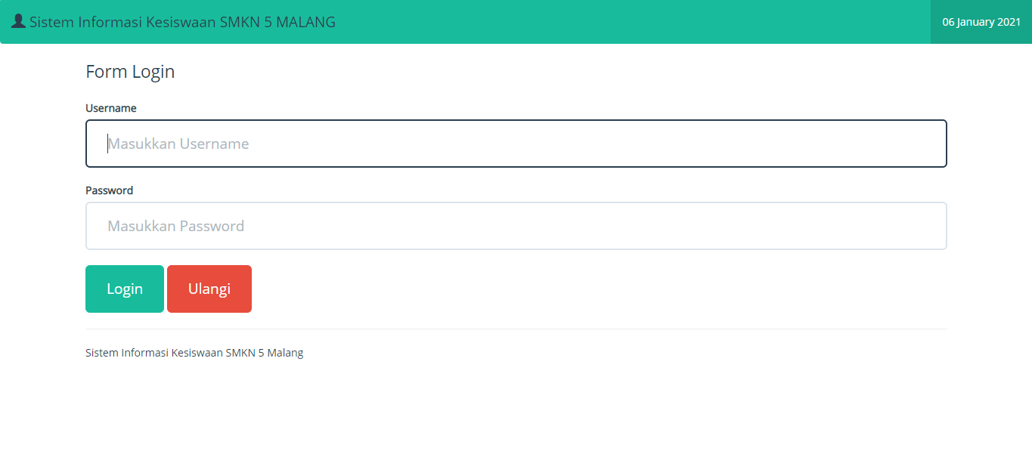 Gambar 3.13 Login

3.2.3.2 Daftar Siswa
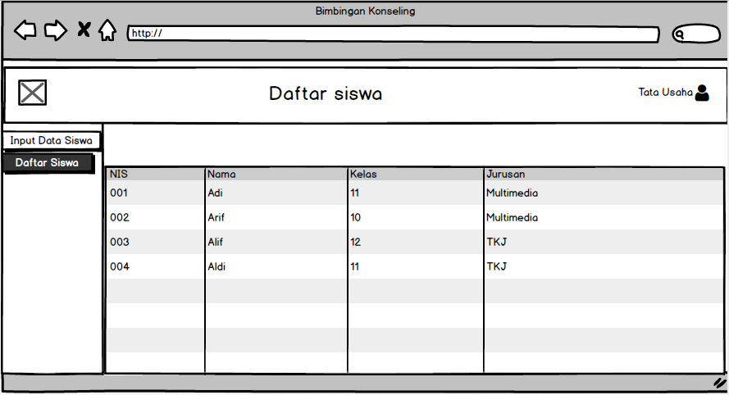

Gambar 3.14 Daftar Siswa

3.2.3.3 Pelanggaran Siswa
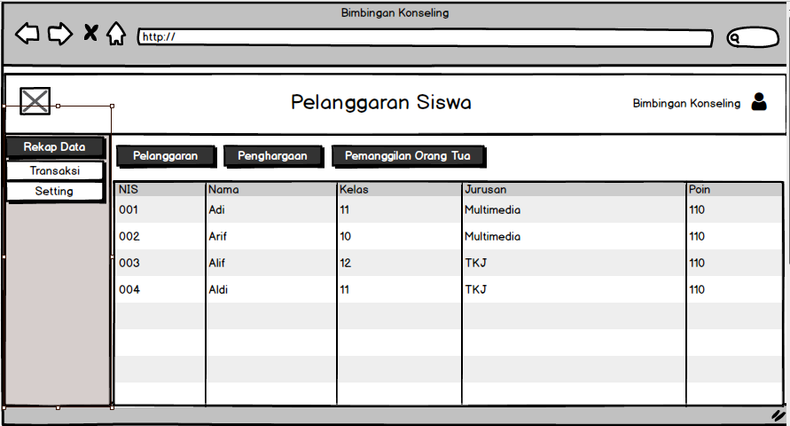
Gambar 3.15 Rekap Data Poin Pelanggaran

3.2.3.4 Input Pelanggaran
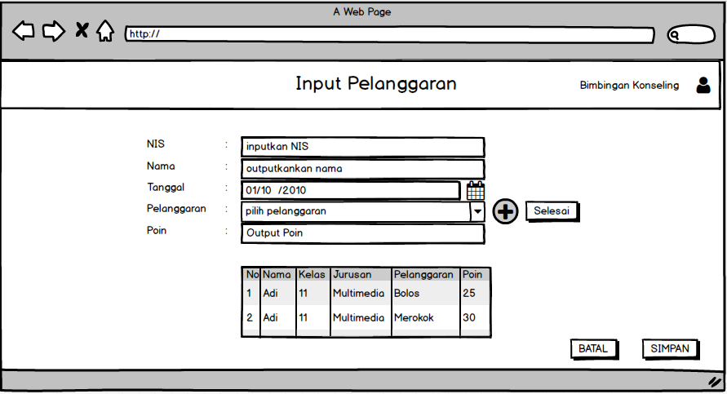
Gambar 3.16 Input Pelanggaran

3.2.3.5 SMS Panggilan
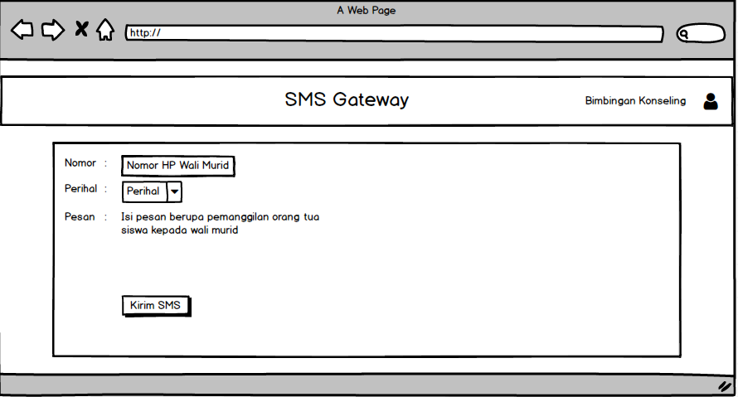
Gambar 3.17 Surat Panggilan

3.2.3.6 Prestasi Siswa
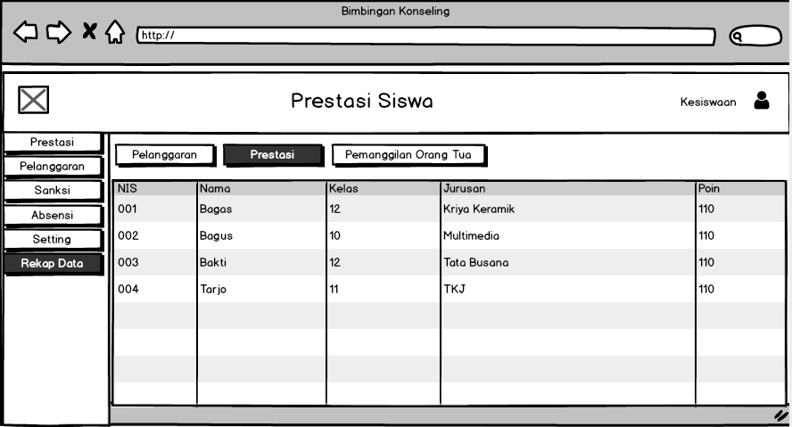
Gambar 3.18 Rekap Data Prestasi

3.2.3.7 Input Prestasi Siswa
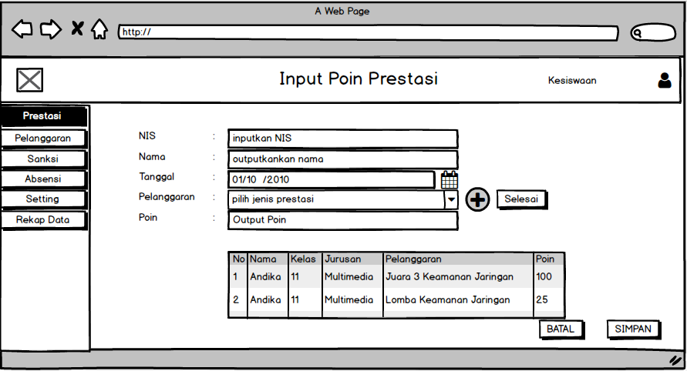
Gambar 3.19Input Poin Prestasi

3.2.3.8 Input Sanksi
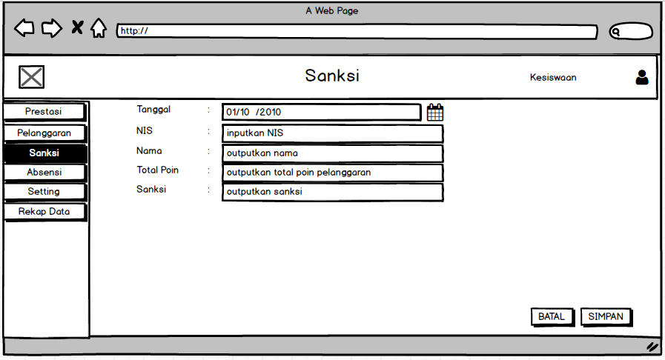
Gambar 3.20 Input Sanksi

3.2.4 Desain Menu

3.2.4.1 Menu user kesiswaan
Dashboard
Data Siswa
Rekap Data
Prestasi
Pelanggaran
Sanksi

Jenis Pelanggaran
Pelanggaran
Jenis Sanksi
Jenis Prestasi
Prestasi
Pelanggaran Siswa
Sanksi Siswa
Jenis Prestasi
Absensi
Jenis Penghargaan siswa
Panggil Ortu
Panggilan
Penghargaan
Penghargaan Siswa
Sanksi

3.2.4.2 Desain menu user tatausaha
Dashboard
Data Kelas
Data Mapel
Data Jurusan
Data Siswa

Penghargaan Siswa
Jadwal Pelajaran
Data Guru

3.2.4.3 Desain menu user siswa
Dashboard

Pelanggaran
Prestasi

3.2.4.4 Desain menu user guru
Dashboard
Absensi
Pelanggaran Siswa
Jadwal Pelajaran

3.2.5 Desain Database
Daftar table sebagai berikut:
- Pelanggaran Siswa
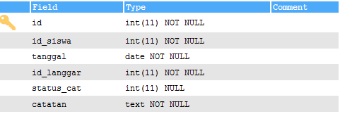Gambar 3.21 tabel_pelanggaran_siswa

- Jenis langar
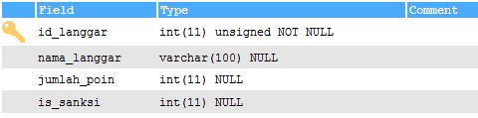
Gambar 3.22 Tabel jenis_langgar

- Jenis prestasi
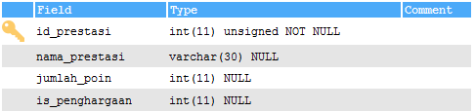
Gambar 3.23 Tabel jenis_prestasi

- Jurusan
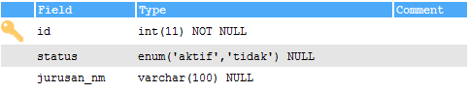
Gambar 3.24 Tabel jurusan
- Kelas
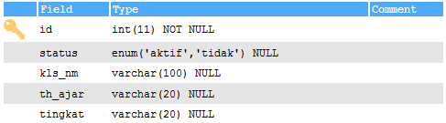
Gambar 3.25 Tabel kelas
- Panggil Ortu
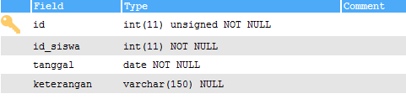
Gambar 3.26 Tabel panggil_ortu

- Penghargaan
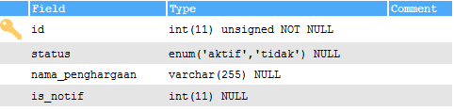
Gambar 3.27 Tabel penghargaan

- Poin
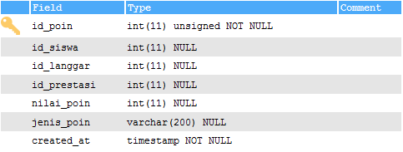
Gambar 3.28 Tabel poin

- Sanksi
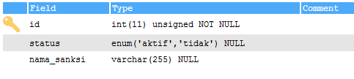
Gambar 3.29Tabel sanksi

- Siswa Penghargaan
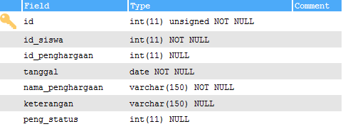
Gambar 3.30 Tabel penghargaan

- Siswa prestasi
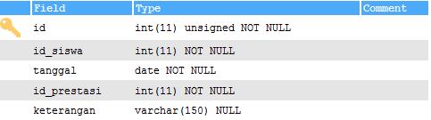
Gambar 3.31Tabel siswa_prestasi

- Siswa sanksi
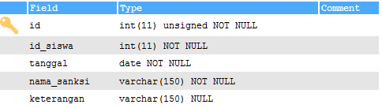
Gambar 3.32 Tabel siswa_sanksi

- Siswa
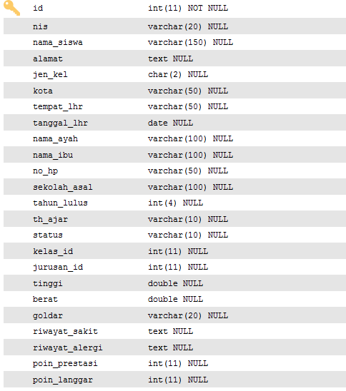
Gambar 3.33 Tabel siswa

3.2.6 Flowchart

3. 2. 6. 1 Transaksi Penghargaan
Mulai
Masukkan ID siswa
Cari di tabel siswa
ID SIswa yang dipilh ada?
Y
Input Prestasi
Output Poin Prestasi
A
Simpan

“ID siswa tidak ditemukan”
Y
T
Simpan ke tabel prestasi

Selesai

Output nama siswa

Cari di tabel jenis prestasi
Y

Tambah data

T
A

3. 2. 6. 2 Transaksi Pelanggaran
Tambah data
Output Poin Pelanggaran
Input Pelanggaran
Y
ID SIswa yang dipilh ada?
Cari di tabel siswa
Masukkan ID siswa
Mulai
Output nama siswa
Cari di tabel jenis pelanggaran
T
B
Simpan

“ID Siswa tidak ditemukan
Y
T
Simpan ke tabel pelanggaran

Selesai

Y

B

3. 2. 6. 3 Transaksi Sanksi
Mulai

Masukkan ID siswa

Cek Poin
Apakah poin siswa >= 300?
T

Y
Input Sanksi

Sanksi terhadap siswa dijalankan

Selesai

